Flujo de Pre-alerta — Compras Express
v4.0 · Documento para revisión y aprobación · Abril 2026
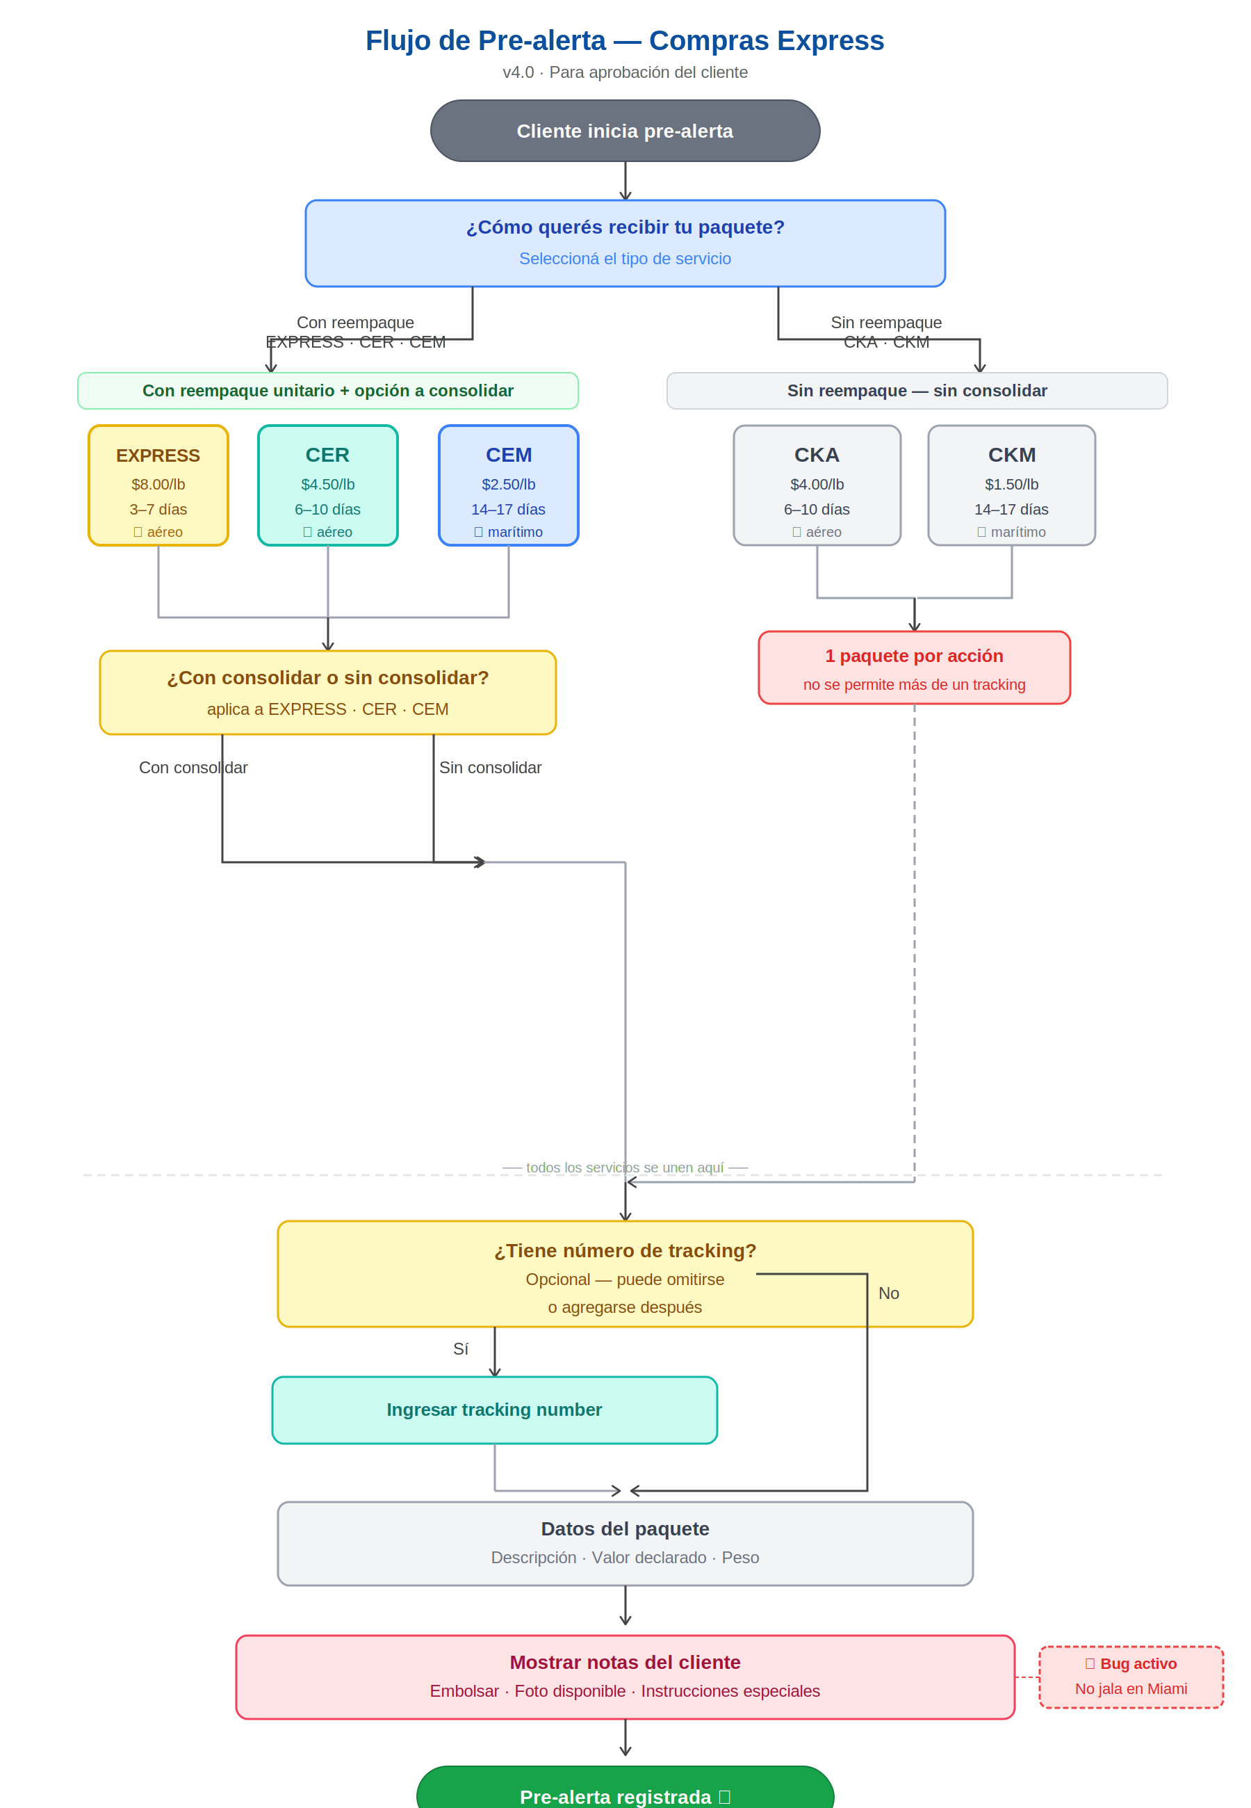

Servicios disponibles

Con reempaque unitario + opción a consolidar
• EXPRESS — Aéreo express (sale viernes) · $8.00/lb · 3–7 días hábiles
• CER — Aéreo estándar · $4.50/lb · 6–10 días hábiles
• CEM — Marítimo · $2.50/lb · 14–17 días hábiles

Sin reempaque — sin opción a consolidar
• CKA — Aéreo · $4.00/lb · 6–10 días hábiles · máximo 1 paquete por acción
• CKM — Marítimo · $1.50/lb · 14–17 días hábiles · máximo 1 paquete por acción

Reglas del flujo
→ CKA y CKM: solo permiten 1 paquete por acción para evitar malos entendidos.
→ EXPRESS, CER y CEM: permiten elegir entre consolidar o solo reempacar sin consolidar.
→ Consolidación: sin costo adicional. Debe solicitarse antes de que el paquete llegue a Honduras.
→ Tracking: opcional en todos los servicios — puede omitirse o agregarse después.
→ Notas del cliente: se muestran automáticamente al crear la pre-alerta (bug activo en Miami, pendiente de corrección).
→ Default: paquetes sin tipo de envío se procesan automáticamente como CER.
Compras Express · compras@comprasexpresshn.com · www.comprasexpresshn.com

